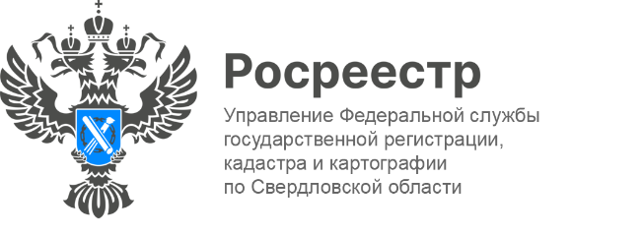
Пресс-релиз
Свердловский Росреестр напоминает о необходимости оформления прав собственности для участия в программе социальной газификации
По поручению Президента РФ Владимира Путина по всей России реализуется программа социальной газификации, которая позволяет бесплатно подводить газ
к границам земельных участков граждан. Этим правом могут воспользоваться владельцы земельных участков, которые находятся в границах газифицированных населенных пунктов.
Управление Росреестра по Свердловской области напоминает гражданам
о том, что бесплатно газифицироваться смогут только те земельные участки и дома, которые стоят на кадастровом учете. То есть, если у владельцев имеются документы, подтверждающие право собственности на земельный участок и индивидуальный жилой дом, то они смогут воспользоваться этой программой.
«Регистрация прав на участок и дом будет полезна не только
при проведении газификации. С зарегистрированными правами на недвижимость собственники смогут избежать земельных споров с соседями и совершать
с участком любые операции и сделки без лишних проблем. Также наличие
в ЕГРН актуальных сведений о характеристиках участка позволит корректно определить его кадастровую стоимость и, как следствие, земельный налог. Кроме того,для собственников это еще и самый простой способ защиты своей недвижимости. Для этого достаточно подать заявление о невозможности государственной регистрации перехода, ограничения (обременения), прекращения права на принадлежащие объекты недвижимости без личного участия», - отметил руководитель управления Росреестра по Свердловской области Игорь Цыганаш.
Если же у собственника соответствующих документов в наличии нет, то для участия в программе ему необходимо сначала оформить право собственности
на земельный участок и дом, и уже после этого подавать заявку на подведение газа.
Если земельный участок находится в границах садоводческого некоммерческого товарищества (далее-СНТ), и оно расположено в границах газифицированного населенного пункта, то доведение газопровода до границ таких товариществ будет бесплатно. Но в границах СНТ строительство газораспределительной сети будет осуществляться за счет граждан.
Как узнать, оформлены ли права на земельный участок?
Вся необходимая информация содержится в выписке из ЕГРН об основных характеристиках и зарегистрированных правах на объект недвижимости.
Если в реестре не окажется необходимых сведений, в выписке будет особая отметка: «Границы земельного участка не установлены в соответствии с требованиями земельного законодательства».Получить выписку из ЕГРН можно с помощью электронных сервисов на сайте Росреестра, на сайте подведомственного ФГБУ «ФКП Росреестра», а также в офисах МФЦ.
Также можно воспользоваться сервисом «Публичная кадастровая карта» (ПКК). Найти конкретный объект на ней проще всего по кадастровому номеру земельного участка илиадресу. Если в окне описания объекта стоит отметка «Без координат границ» или площадь указана как декларированная, значит, границы участка не установлены.
Как поставить на кадастровый учет объекты недвижимости?
Государственный кадастровый учет осуществляется на основании заявления
с приложением следующих документов:
· подтверждающих полномочия представителя заявителя (если с заявлением обращается его представитель);
· являющихся основанием для осуществления государственного кадастрового учета и (или) государственной регистрации прав;
· иных документов, предусмотренных законом № 218-ФЗ и принятыми
в соответствии с ним иными нормативными правовыми актами.
Необходимыми документами для осуществления кадастрового учета земельного участка является межевой план, для осуществления кадастрового учета здания (жилого или садового дома) – технический план. Эти документы готовят кадастровые инженеры. Собственникам необходимо самостоятельно найти
в «Государственном реестре кадастровых инженеров» специалиста и заключить
с ним договор подряда на проведение работ.
Подать документы можнов офисах МФЦ или онлайн с помощью личного кабинета на сайте Росреестра.
Обращаем внимание, что кадастровый инженер, который готовил документы, имеет право подать в Росреестр заявление на осуществление государственного кадастрового учета и государственной регистрации прав в качестве представителя правообладателя объекта недвижимости.Срок государственной регистрации составит 7 рабочих дней с даты приема документов органом регистрации прав
и 9 рабочих дней с даты приема документов в МФЦ. После рассмотрения документов Росреестр внесет изменения в ЕГРН и выдаст собственнику выпискус новыми (уточненными) характеристиками объекта.
Президент России Владимир Путин поручил продлить программу социальной газификации за горизонт 2022 года.Об этом говорится
в списке поручений президента, опубликованном на сайте Кремля.
Также в документе содержатся поручения о подключении к газовой инфраструктуре социальных и образовательных учреждений, поддержке льготных категорий граждан и др.

Контакты для СМИ
Пресс-служба Управления Росреестра по Свердловской области
+7 343 375 40 81

press66_rosreestr@mail.ru
www.rosreestr.gov.ru
620062, г. Екатеринбург, ул. Генеральская, 6 а.

